SCUOLA DELL’INFANZIA
L’ALBERO DELLA VITA
CORSO NAZIONALE 171 – SCAFATI (SA)

PROGRAMMAZIONE EDUCATIVA E DIDATTICA A.S. 2021 /2022
STORIA ALL’OMBRA DELL’ALBERO….VIAGGIO ATTRAVERSO LE STAGIONI….

PREMESSA
I bambini giungono alla scuola dell’infanzia con caratteristiche proprie dell’età e con dati personali, originali e unici che vanno individuati, rispettati e valorizzati mediante la creazione di un ambiente strutturato negli spazi, nei tempi e nelle attività, in modo che sia garantito a tutti un processo evolutivo sul piano affettivo sociale-cognitivo e un significativo approccio ai sistemi simbolico culturali del nostro tempo. Nell’ottica dell’autonomia progettuale e con riferimento alle norme vigenti, la nostra scuola si impegna a perseguire le seguenti finalità:
-maturazione dell’identità;
-conquista dell’autonomia;
-sviluppo delle competenze;
-educazione alla cittadinanza.
In questo anno scolastico il team docente ha pensato di proporre ai bambini come sfondo integratore “ Storie all’ombra di un “ALBERO “per dar loro modo di osservare la natura, uno spettacolo magico, imperdibile per i bambini. Essi hanno il diritto di conoscere il ciclo stagionale e di provare l’emozione di scoperte semplici e mai banali, sia per conoscere ciò che si può fare a contatto con la natura, sia per distinguere le stagioni e saperle associare al proprio vissuto. Il progetto da noi proposto è pensato per accompagnare i bambini alla scoperta del mondo circostante attraverso la ciclicità stagionale
. Conoscere le stagioni nel loro susseguirsi, individuarne le caratteristiche principali e i mutamenti dall’una all’altra stagione aiuta i bambini a rendersi consapevoli di far parte di un “sistema” scandito dal divenire e dal cambiamento e, contemporaneamente, ad apprezzare la natura nei suoi aspetti più evidenti. Il porre l’attenzione sulla periodizzazione stagionale, che i bambini avvertono con particolare sensibilità, può aiutare anche ad avvicinarli a una dimensione più strettamente cronologica del tempo con le sue scansioni: i mesi, i giorni, le date. Le piste di lavoro saranno le più vicine agli interessi e all’età dei bambini: il clima, il tipo di abbigliamento, i prodotti della natura, il comportamento degli animali e delle piante, le abitudini dell’uomo. Il progetto è strettamente correlato al mondo dei colori. Ogni stagione ha il suo fascino per la profondità e per la bellezza dei colori che la caratterizzano, dai colori caldi dell’autunno al bianco candido della neve dell’inverno, per poi passare attraverso una vera e propria esplosione di colori in primavera, fino al giallo dorato dei campi di grano d’estate. Nel giardino della scuola, che rappresenta un laboratorio, uno spazio didattico aperto alla scoperta della realtà naturale, vogliamo condurre i bambini ad effettuare esperienze ed osservazioni per cogliere elementi di novità e di significato stagionale, attraverso le proprie percezioni ed emozioni. L’autunno, l’inverno, la primavera e l’estate entrano nella pratica educativa quale risorsa di esperienze, riflessioni e attese. Il grande libro della natura si offre ai bambini per essere sfogliato con semplicità e gioia. Lo sviluppo conoscitivo del bambino parte dall’osservazione della natura e dell’ambiente perché è toccando, osservando, ascoltando, gustando e annusando che acquisirà tutte le competenze necessarie per la sua crescita psico-fisica. I bambini sono invitati ad esplorare situazioni, momenti, forme, oggetti, colori, relativi ad ogni stagione e queste esperienze li accompagnano in un percorso ricco di stimoli e sensazioni diversificate: dal gioco libero, alla sperimentazione di diverse tecniche pittoriche ed espressive, alla ricerca di emozioni suscitate dall’ambiente. Sperimentando la manipolazione, l’osservazione, l’esplorazione, l’esercizio di semplici attività manuali e lo sviluppo della fantasia creativa, il bambino si avvicina ai diversi linguaggi espressivi. Farà parte integrante della nostra progettazione didattica anche un progetto di attività di laboratorio di teatro tenuto da un insegnante qualificato
STRATEGIE METODOLOGICHE DIDATTICHE
Per consentire a tutti i bambini di trovare nella scuola un clima sereno, ben organizzato, che dia loro calore e sicurezza è necessario che la scuola sia permeata da un clima sociale positivo in cui vi sia ascolto, attenzione alle necessità di ognuno e rispetto dei tempi di apprendimento. Alla base del nostro “agire quotidiano” ci sarà l’intenzionalità che intende valorizzare le seguenti metodologie: IL GIOCO: risorsa privilegiata attraverso la quale i bambini si esprimono L’ESPLORAZIONE E LA RICERCA: si darà ampio rilievo al “FARE” a all’ “ AGIRE ” dei bambini, alle esperienze dirette ed al contatto con la natura e con l’ambiente circostante. La SEZIONE è il luogo privilegiato per le esperienze socio-affettive e per le attività di routine che trasmettono sicurezza L’INTERSEZIONE è il momento delle esperienze educativo-didattiche realizzate per gruppi omogenei in cui al bambino verranno offerti maggiori stimoli per conseguire apprendimenti significativi. LE USCITE DIDATTICHE: integrano gli apprendimenti avvenuti nella sezione e nell’intersezione.
ORGANIZZAZIONE DEI TEMPI E DEGLI SPAZI
Lo spazio deve essere attentamente e consapevolmente organizzato, per cui sarà cura dell’insegnante predisporre un ambiente accogliente e rassicurante, invitante e stimolante, con angoli che richiamino al vissuto (gioco simbolico), per le attività costruttive e manipolative, la lettura, la conversazione ed il gioco libero.
ACCOGLIENZA – INSERIMENTO
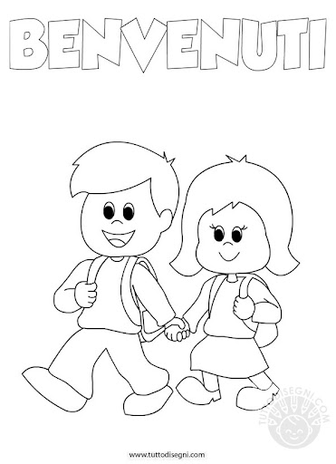

L’obiettivo principale del primo periodo di scuola è rappresentato dall’esigenza di instaurare una situazione rassicurante per i più piccoli e di riprendere contatto con i bambini grandi e medi, riscoprendo insieme le tracce delle esperienze educative compiute l’anno precedente. E’ molto importante, per un inserimento sereno e positivo, che il primo impatto del bambino con l’ambiente scolastico avvenga in un’atmosfera piacevole, in cui sono intenzionalmente evitati gli atteggiamenti invadenti, indiscreti e prematuri. Rivolgeremo la nostra attenzione anche alle routine: i gesti che si ripetono ogni giorno rilassano, calmano e permettono di trovare un equilibrio emotivo; le routine sono legate alla soddisfazione dei bisogni primari dei bambini e rappresentano, proprio per questo, la modalità privilegiata per entrare in contatto con ciascuno.
OBIETTIVI
• vivere serenamente la separazione-distacco dalla famiglia
• predisporre un ambiente motivante e stimolante
• favorire lo star bene a scuola
• comunicare ai bambini messaggi di rassicurazione e gratificazione
• ricercare modalità idonee ad avviare alla proficua collaborazione scuola-famiglia
• stimolare l’integrazione del bambino nel gruppo, aiutandolo a superare i momenti d’isolamento
• favorire la comunicazione interpersonale e l’instaurarsi di nuove relazioni con i compagni e con gli adulti • rispettare i sentimenti e la emozioni altrui
• favorire un progressivo adattamento alla realtà scolastica attraverso l’esplorazione dello spazio (ORIENTAMENTO)
• accettare ed interiorizzare le prime regole di base
• predisporsi ad assumere un atteggiamento empatico.
CONTINUITA’
L’obiettivo primario è quello di creare stabilmente, di anno in anno, all’interno della scuola dell’infanzia, un momento in cui tutti i bambini “grandi” costituiscano un gruppo omogeneo per età, all’interno del quale ciascuno di essi possa nutrire elle aspettative positive nei confronti della scuola primaria, con la quale ci si pone nell’ottica della continuità. A questo proposito sono previsti momenti dedicati esclusivamente al gruppo dei 5 anni atti a creare un favorevole contesto di apprendimento e di sperimentazione di tutte quelle attività che possono favorire il possesso dei requisiti necessari per affrontare la scuola primaria.
I nostri bambini di 5 anni fruiranno inoltre del progetto “CHILDREN IT’S ENGLISH TIME” condotto dall’ insegnante madrelingua in collaborazione con la BRITISH SCHOOL di Scafati
COMPETENZE ATTESE AL TERMINE DELLA SCUOLA DELL’INFANZIA
1. Riconosce ed esprime le proprie emozioni (è consapevole di desideri e paure, avverte gli stati d’animo propri ed altrui).
2. Ha un rapporto positivo con la propria corporeità, ha maturato una sufficiente fiducia in sé, è progressivamente consapevole delle proprie risorse e dei propri limiti, quando occorre sa chiedere aiuto.
3. Manifesta curiosità, voglia di sperimentare, interagisce con le cose, i materiali, l’ambiente e le persone, percependone le reazioni ed i cambiamenti.
4. Condivide esperienze e giochi, utilizza materiali e risorse comuni, affronta gradualmente i conflitti e ha iniziato a riconoscere le regole del comportamento nei contesti privati e pubblici.
5. Ha sviluppato l’attitudine a porre ed a porsi domande
6. Sa raccontare, narrare, descrivere situazioni ed esperienze vissute ed ha arricchito il suo vocabolario.
7. Padroneggia prime abilità di tipo logico, inizia ad interiorizzare le coordinate spazio-temporali e ad orientarsi nel mondo dei simboli, delle rappresentazioni.
8. Rileva le caratteristiche principali di eventi, oggetti, situazioni, formula ipotesi, ricerca soluzioni a situazioni problematiche di vita quotidiana.
9. E’ attento alle consegne e porta a termine il lavoro in autonomia.

 | TRAGUARDI DI COMPETENZA | OBIETTIVI DI APPRENDIMENTO
IL SE  E  L’ALTRO | Il bambino:  -Sviluppa il senso dell’identità personale, percepisce le proprie esigenze, i propri sentimenti, sa esprimerli in modo sempre più adeguato;  -Supera gradualmente le proprie paure  -Impara a socializzare e a interagire con i compagni durante lo svolgimento di giochi e attività  -Impara a valorizzare la natura osservando i mutamenti stagionali  -Ha raggiunto la prima consapevolezza dei propri diritti e doveri, delle regole del vivere insieme | Consolidare l’autostima, la fiducia in se stessi;  -Essere consapevole delle proprie esigenze, sentimenti, bisogni;  -Percepire, riconoscere ed accettare l’altro nella sua diversità;  -Interagire positivamente con adulti bambini;  -Esprimere il proprio punto di vista accettando quello dell’altro; -Rispettare le regole e saper cooperare con i pari.
IL CORPO  E IL  MOVIMENTO | Il bambino:  -Vive pienamente la propria corporeità, la percepisce e potenzia le possibilità comunicative ed espressive;  -Sviluppa la globale motricità nei giochi proposti;  -Imita con il corpo aspetti stagionali;  -Svolge attività all’aria aperta alla scoperta delle stagioni;  -Controlla l’esecuzione del gesto, valuta il rischio, interagisce con gli altri nei giochi di movimento e nelle danze;  -Riconosce il suo corpo e le sue diverse parti | Prendere coscienza della propria identità per la costruzione di una corretta immagine di sé;  -Gestire in autonomia la propria persona e avere cura i ciò che lo circonda;  -Controllare gli schemi motori di base: saltare, scivolare, rotolare ecc…;  -Riconoscere le dinamiche di causa-effetto nella gestione del corpo e del movimento.

 | TRAGUARDI DI COMPETENZA | OBIETTIVI DI APPRENDIMENTO
IMMAGINI SUONI COLORI | Il bambino:  -E’ in grado di utilizzare diversi codici comunicativi nelle drammatizzazioni e nelle rielaborazioni teatrali;  -Realizza con creatività e tecniche diverse le attività inerenti alle stagioni  ; -Sperimenta con i colori propri di ogni stagione; | Individuare e discriminare variazioni cromatiche stagionali; -Esprimere attraverso attività creative gli elementi stagionali utilizzando tecniche diverse;  - Esprimersi attraverso il linguaggio grafico-pittorico e altre attività manipolative
I DISCORSI E LE PAROLE | Il bambino: -Sviluppa e arricchisce la padronanza dell’uso della lingua italiana;  -Sviluppa fiducia e motivazione per esprimere emozioni e pensieri attraverso il linguaggio;  -Ascolta e comprende la lettura di storie, dialoga, discute, chiede spiegazioni | -Rielaborare oralmente esperienze e vissuti;  -Comunicare, condividere, esperienze personali, emozioni, pensieri comportamenti;  -Intervenire in una conversazione a tema esprimendo le proprie idee;  -Raccontare storie, dialogare e discutere nel gruppo.

IL PERCORSO DIDATTICO
Il percorso avrà una durata annuale ; le attività proposte a scuola saranno organizzate in modo che ogni bambino diventi protagonista delle scoperte vivendo pienamente le emozioni, le sorprese e i sentimenti a cui spesso sono legate le sensazioni percettive. Verrà utilizzata la dimensione ludica e il coinvolgimento diretto: la forma “giocosa” delle attività, coinvolgendo completamente, concretamente ed attivamente ogni bambino, consentirà di apprendere naturalmente e allegramente, mentre la possibilità di compiere personalmente le esperienze coinvolgerà l’attenzione e la concentrazione di ogni bambino suscitando la sua curiosità, stimolando la riflessione cognitiva e l’intuizione in modo spontaneo.

FASI DEL PERCORSO
1. Autunno
2. Inverno
3. Primavera
4. Estate

AUTUNNO
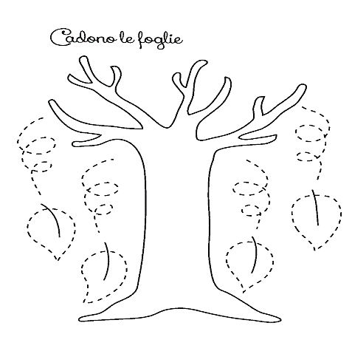
Trascorso il tempo dedicato all’accoglienza, i mesi che seguono e in particolare ottobre-novembre sono dedicati in parte all’esplorazione della realtà che consente ai bambini di confrontare le loro idee con quelle proposte dagli adulti e dagli altri bambini. E’ un tempo caratterizzato da esperienze e attività che stimolano i bambini ad osservare alcuni aspetti del mondo fisico e in particolare del mondo naturale e delle sue continue trasformazioni, cogliendo l’organizzazione dei fenomeni che avvengono in natura e degli organismi viventi. Ed è proprio attraverso esperienze in riferimento agli eventi naturali, ai cambiamenti legati alla stagionalità, in questo percorso dedicato in particolare all’Autunno, e alla loro collocazione spazio-temporale, che i bambini, osservando, effettuando confronti e ipotesi, formulando spiegazioni, soluzioni e proponendo azioni, cominciano a formalizzare le conoscenze del mondo. Molteplici e svariate saranno le proposte che verranno offerte ai bambini:
• Raccolta e osservazione delle foglie;
• Classificazione delle foglie per forma, colore, dimensioni e margini;
• Poesia dell’Autunno;
• Cartellone dell’Autunno;
• Frutti Autunnali;
• Il letargo ed i suoi animali;
• Drammatizzazioni di racconti sull’autunno;
• Decorazioni Autunnali;

INVERNO
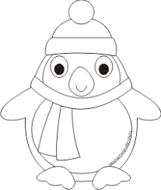
L’inverno è la seconda stagione che i bambini “incontrano” durante l’anno scolastico. E’ il tempo che segue l’autunno e racconta della natura che vive il suo momento di riposo, degli uccelli che migrano verso i paesi caldi, degli animali che, in letargo dormiranno fino a primavera e di come le persone si riparano dal freddo, indossando indumenti più pesanti e più caldi. E’ questo il periodo in cui i bambini possono osservare il fenomeno atmosferico più magico che possa presentarsi ai loro occhi: la neve con il suo biancore, la morbidezza e il silenzio che la caratterizzano, ma soprattutto la gioia di giocare a palle di neve e di costruire l’immancabile pupazzo nel prato davanti a casa… Molteplici e svariate saranno le proposte che verranno offerte ai bambini:
• Poesia sull’Inverno;
• Realizzazioni di lavori di gruppo sull’inverno;
• Il ciclo dell’acqua;
• L’Acqua e le sue trasformazioni;
• L’inverno attraverso i cinque sensi;
• I fenomeni Atmosferici
; • Frutta invernale
• Il Natale

PRIMAVERA
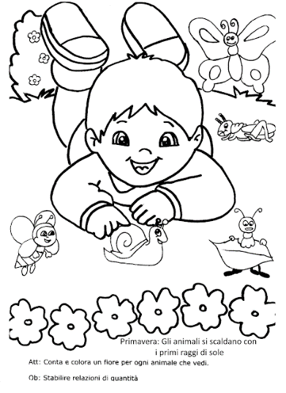
Ed ecco finalmente arrivare la primavera. Il lungo sonno è terminato. Resta un torpore leggero che svanisce al primo sole primaverile. Gli animali che erano in letargo pian piano ritornano alla vita. Si vedono le prime rondini svolazzare nel cielo. E’ il tempo che segue l’inverno e che racconta del risveglio della natura che vive il suo momento di maggior splendore, in una molteplicità di colori e di profumi. E’ questo il periodo in cui i bambini possono finalmente giocare all’aperto, correre e rotolarsi nei prati. Molteplici e svariate saranno le proposte che verranno offerte ai bambini:
• Memorizzazione e coreografie dei canti sulla primavera;
• Il risveglio della natura e dei suoi animali;
• Frutta primaverile
; • Addobbi Primaverili;
• Racconti Drammatizzazioni inerenti la stagione;
• La festa di Pasqua

ESTATE
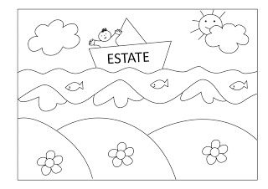
E dopo la primavera ecco che arriva l’estate. Stagione magica perché è l’incontro con un mondo più luminoso, più caldo, più divertente. E’ il tempo che scandisce la fine della scuola e l’inizio delle vacanze. E tutto diventa fonte di nuove scoperte, di nuovi incontri, di nuove possibilità di gioco. A questa stagione saranno proposte attività dedicate alla parte conclusiva dell’anno scolastico:
• Realizzazione di coreografie e drammatizzazioni inerenti la festa di fine anno
• Rappresentazione grafico pittorica dell’estate;
• Frutti estivi;
• Addobbi estivi;
• Giochi d’acqua e sabbia

. OBIETTIVI
o Osservare l’ambiente circostante
o Osservare e denominare elementi e aspetti caratteristici delle stagioni
o Rilevare i mutamenti nell’ambiente
o Acquisire la logica del ciclo stagionale
o Osservare e rappresentare graficamente con tecniche diverse elementi e aspetti della natura
o Maturare il rispetto per la natura, gli animali e le altre forme di vita
o Favorire l’approccio a materiali e frutti diversi
o Potenziare le capacità sensoriali e percettive
o Scoprire i sapori e discriminarli: dolce, salato, amaro, aspro, ecc
o Scoprire gli odori
o Favorire l’attenzione all’ascolto attraverso la lettura delle storie
o Arricchire il lessico
o Saper effettuare associazioni
o Classificare, seriare e ordinare in base a criteri dati
o Verbalizzare le proprie esperienze
o Conoscere il significato delle festività in relazione al periodo
o Comprendere la necessità delle regole per svolgere le attività in gruppo
o Riconoscere le principali tradizioni legate al territorio di appartenenza
o Favorire la crescita individuale attraverso la collaborazione e la condivisione di un’esperienza
o Formulare ipotesi su alcuni fenomeni delle stagioni

VERIFICA E VALUTAZIONE
Per la scuola dell’infanzia valutare non significa classificare e dare giudizi, ma individuare nel bambino le strategie messe in atto per apprendere e per relazionarsi ed aiutarlo a rafforzare le proprie capacità. Per impostare la propria azione didattica e docenti ricorrono all’ OSSERVAZIONE costante e sistematica del bambino sia in situazione strutturata che libera come strumento essenziale per la situazione di partenza (per definire la matrice organizzativa, la metodologia, i contenuti), l’andamento del percorso ( per definire gli adeguamenti e programmare l’individualizzazione), la situazione in uscita (per ipotizzare la prosecuzione del lavoro). Tali verifiche vengono valutate dal team docenti di sezione, in intersezione durante la programmazione, negli incontri per la costruzione dei curricoli e nei collegi dei docenti. La valutazione diventa garanzia di affidabilità del servizio erogato non un’azione unilaterale in cui l’insegnante misura le competenze dell’alunno, ma una decisione professionale e consente di apprezzare la QUALITA’ degli interventi messi in atto per far interagire bambini ed ambiente, cioè aiutarlo a crescere. Altro aspetto della verifica è la DOCUMENTAZIONE intesa come capacità dei bambini di ricostruzione-rievocazione dei percorsi e delle conquiste conoscitive. Si utilizzano supporti materiali e fisici (cartelloni, valigie, quadernoni) ma anche simbolici (disegni, testi, grafici) per “fissare” esperienze, conoscenze, acquisizioni.

LE MAESTRE :
SEZ ORSETTI : ASSUNTA FAIELLA
SEZ. PANDA : GRAZIA LOMBARDO , CRISTINA CAVALLARO
SEZ. SCOIATTOLI : MINA DI PALMA
SEZ. COCCINELLE ROSSE : MANUELITA COSENZA
SEZ. COCCINELLE GIALLE : CARMELA ANNUNZIATA
SEZ. PULCINI GIALLI : PASQUALINA CORSO
SEZ. PULCINI ARANCIONI : EMILIANA NOVI

TEL : 081 8566418 CELL : 3511992918 – 3921850455

